需求澄清及确认
澄清：
1. 昨天我给你报的价格3万，指的是http://www.m-lab.cn/product/1 这一种定制方式。
2. http://www.m-lab.cn/product/9 是另一种定制方式，两种方式，不能放在一个页面上， 而且生成模型的画法有很大的不同，所以是另一个页面，需要单独报价。
3. 昨天我报的价格主要功能实现如下描述：
a) 定义场景，灯光，阴影，相机，倒影,用户可以通过鼠标左键控制视图绕y轴自由旋转。
b) 按照 http://www.m-lab.cn/product/1 所指定的样式，定义上下两个圆环算法，可以 通过右侧控制按钮，调整圆环的厚度，周长，底面，侧面的倒角弧度。
c) 按照three.js提供的字体，通过用户输入，按照戒指圆环的弧度为路径，放置字体， 字体表面不做抛切理。
d）字体的样式，大小可以让用户自己选择，厚度应该和圆环的厚度一致，选择仅限于 three.js所提供的字体，
e) 调整文字放置位置，间距，适配到两个圆环之间。
f) 用户可以选择不同工艺，场景中同时显示不同渲染效果。
g) 实时显示用户调整后的文字加圆环的体积。

4. 可实现对不同工艺的 不同渲染效果的变换，展示。例如 抛光 拉丝 等
a) 渲染效果 我们提供样品

问题： 抛光，拉丝渲染效果示例。

5. 能够实时对stl文件的体积、面积、长宽高进行计算。
问题：对stl文件的体积，面积，进行计算会有以下两种精度，可以选择。
ａ）高精度：几何体比如您图中的胡蝶，通过积分求解面积，体积，会延长开发周期，相应的开发费用会增加。
B）低精度： 获得蝴蝶的外边界，然后求外边界的体积，面积，精度下降，但是开发周期和开发费用不变。

说明： 您给的图片（见下图）中的size，长宽高是蝴蝶模型的外边界，体积是通过积分求解。没有表面积。。
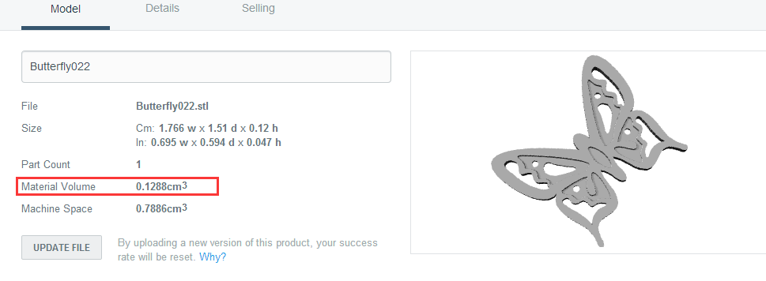

6. 设计师上传的模型，用户查看时 可以选材质，周长和厚度。
加了文字从新生成的那个模型也可以选厚度选周长，可以根据不同材质进行渲染。

问题：这里应该指的是戒指的圆环，对吧。这里的问题是，如果是上传的圆环模型，不能直接通过程序修改厚度周长，但是可以通过您提供各种长度周长组合的模型（比如周长12，厚度1.5做一个模型，周长12，厚度1.8做一个模型），根据用户的选择，加载到场景中去（不推荐这种做法），如果是自己用程序编写的圆环画法程序，才可以指定厚度，和周长。

7. 将用户输入的字母垂直拉伸，可控制厚度 大小，并且在模型两面最上面的位置上生成两个小圈。参考地址：http://www.m-lab.cn/product/5，我们还要可以输入厚度，自定义厚度的文字，比如5毫米厚的金子。

问题：
1. 如上页最上面的澄清，这是单独的一种定制方式。昨天我报价就是实现一个同样功能的页面，价格为3万。
2. 将用户输入的字母垂直拉伸，这里需要将文字按照圆环的弧度放置，但是文字的表面是否需要按照圆环的弧度作抛切，如果需要，会延长开发周期，增加费用。

8. 你最后就给我们一个demo页面，那个demo页面就是上面两个图的结合体。

问题：这个按我的理解是将蝴蝶和戒指的圆环连接到一起，蝴蝶模型通过设计师上传得到。此时会有对模型的缩放，位置移动，适配到戒指圆环的外表面，等功能的开发。会延长开发周期，所以价格会增加。

